
Module 1er Accueil
Manuel Administrateur
Version V 1.0, 05/01/2009

Suivi des modifications
Version | Rédaction | Description | Vérification | Date
1.0 | N.Pihen | Création du document |  | 05/01/09
1.5 | N.Pihen | Module administration | L. Dessault | 25/03/09
1.6 | N.Pihen | Correctifs | L. Dessault | 08/04/09
1.7 | L. Dessault | Correctifs | N. Pihen | 09/04/09
1.8 | N. Pihen | Chapitre Suivi de bugs | L. Dessault | 09/04/09
Production v1

Sommaire
1 Fonctions utilisateur 3
1.1 Saisie d’une fiche 3
1.2 Saisie d’une fiche sous un autre nom 4
1.3 Statistiques de la journée 5
2 Fonctions Administrateur 6
2.1 Statistiques générales 6
2.2 Exporter un rapport 8
2.3 Administration 9
2.3.1 Ajouter un type de réception 9
2.3.2 Ajouter un type de public 9
2.3.3 Ajouter un groupe de réponse 9
2.3.4 Ajouter une catégorie 9
2.3.5 Ajouter une réponse 10
2.3.6 Déplacer un élément 11
2.3.1 Renommer un élément 11
2.3.2 Masquer un élément 11
3 Déclarer un dysfonctionnement ou une évolution 12
3.1.1 Faire une demande 12
3.1.2 Suivi d’une demande 13

Fonctions utilisateur
Ces fonctions sont accessibles aux profils « utilisateur » et « administrateur ».

Saisie d’une fiche

Cliquer sur le lien « Accueil CCAS » dans Intranet/Mes OUTILS

Cliquer sur le bouton 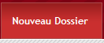, ou à la connexion de l’utilisateur, la fenêtre suivante apparait :
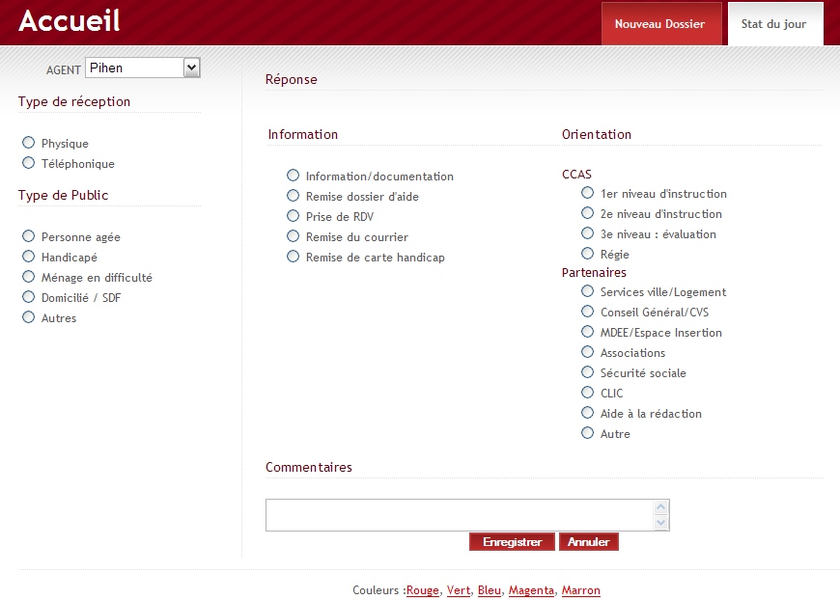

L’application oblige la saisie de 3 éléments distincts :
Type de réception : 1 choix possible.
Type de public : 1 choix possible.
Type de réponse : 1 choix possible.
L’application propose également de saisir un commentaire (facultatif)

En cliquant sur , la fiche est enregistrée et l’utilisateur se voit proposer un formulaire vierge.
En cliquant sur , le contenu du formulaire est vidé sans être enregistré.

En cas de non saisie d’un ou plusieurs types, un message d’erreur apparait indiquant les éléments manquants pour la validation du formulaire :

Saisie d’une fiche sous un autre nom
L’application permet également de saisir une fiche sous un autre nom (exemple, dans le cas où l’utilisateur saisie une fiche sur une session qui n’est pas la sienne).
Pour se faire, l’utilisateur sélectionne le nom dans la liste mise à disposition :

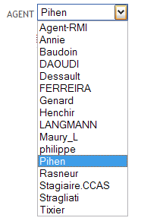
Le dossier sera alors enregistré sous le nom de l’utilisateur sélectionné.
Par défaut, c’est le login Windows qui est utilisé.


Le champ « AGENT » reste sous le nom du nouvel utilisateur quand la fiche est enregistrée.
Il faut penser à modifier ce champ quand un nouvel utilisateur se connecte sur une session déjà ouverte.

Statistiques de la journée
En cliquant sur le bouton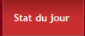, l’utilisateur a accès en temps réel aux statistiques de la journée.
Les statistiques se limitent aux accueils physiques et téléphoniques.
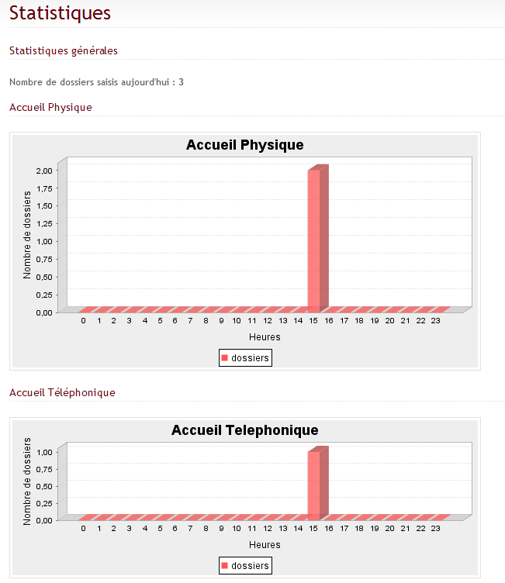

Fonctions Administrateur

Les administrateurs ont accès à des fonctionnalités inaccessibles pour les autres utilisateurs

Statistiques générales
Cliquer sur 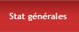

La fenêtre suivante apparait :
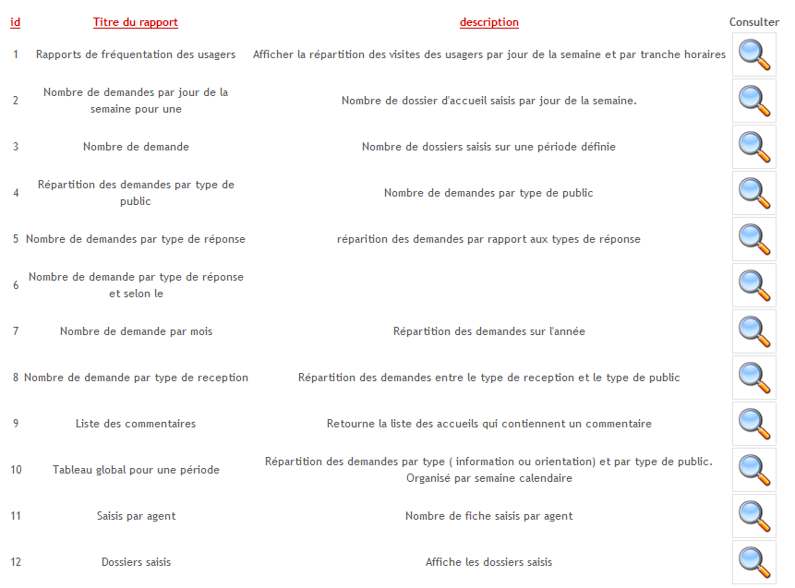

En cliquant sur, l’administrateur à accès au rapport sélectionné.

Si le rapport nécessite des informations spécifiques (date de début, date de fin, année,…) la fenetre suivante apparait :
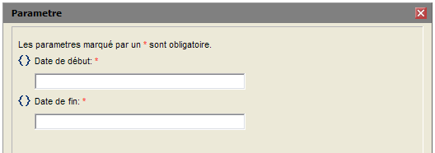

Une fois les champs renseignés, cliquer sur « OK », et le rapport apparait :
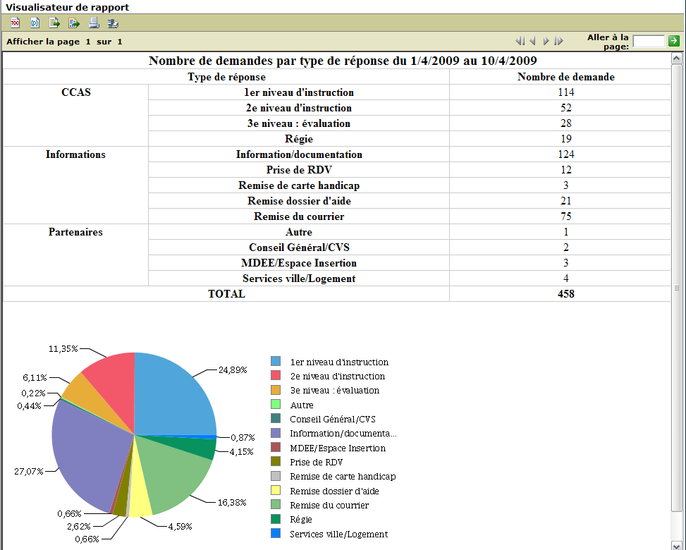

Exporter un rapport

Lorsqu’un rapport est affiché (cf. 2.1), la barre d’outils suivante est accessible :

Affiche la table des matières (si toutefois il y en a une).
Relance la saisie de paramètres (et recharge le rapport).
Exporter toutes ou certaines lignes du rapport au format CSV (pour les rapports en listing).
Exporter le rapport dans un format bureautique (powerpoint, pdf, word,excel,…)
Imprimer le rapport.
Imprimer le rapport sur le serveur (non utilisable)
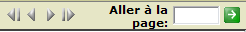 Permet de naviguer dans un rapport contenant plusieurs pages

Administration

Cliquer sur le bouton 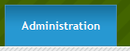 pour accéder au paramétrage de l’application.

Ajouter un type de réception

Cliquer sur 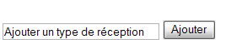 et saisir le type de réception souhaité. Puis cliquer sur « Ajouter »

Ajouter un type de public
Cliquer sur 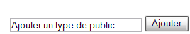 et saisir le type de public souhaité. Puis cliquer sur « Ajouter »

Ajouter un groupe de réponse
Un groupe de réponses regroupe plusieurs catégories de réponses. Ils correspondent aux entête en gras tout en haut de la fiche de réponses :

Cliquer sur 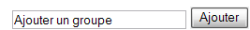 et saisir le nom du groupe souhaité. Puis cliquer sur « Ajouter ».

Ajouter une catégorie
Les catégories regroupent plusieurs types de réponses dans des sous groupes :

Cliquer sur le groupe choisi :
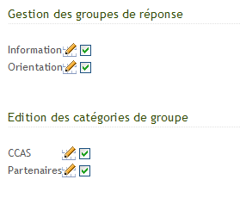
Cliquer ensuite sur 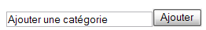 et saisir le nom de la catégorie souhaitée. Puis cliquer sur « Ajouter ».

Ajouter une réponse

Cliquer sur le groupe choisi, puis sur la catégorie :
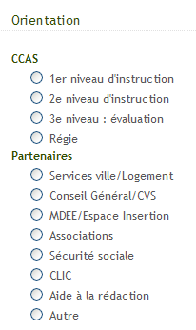
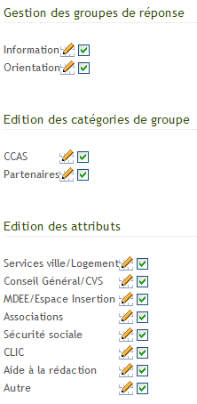
Cliquer sur 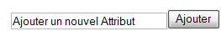 et saisir le nom de la réponse souhaitée. Puis cliquer sur « Ajouter ».

Déplacer un élément
Il est possible de déplacer n’importe quel élément du formulaire :
Placer la souris sur l’élément à déplacer, cette dernière prendra la forme suivante, à ce moment là, maintener le bouton de la souris et glisser vers le haut ou le bas en fonction de la position souhaitée.
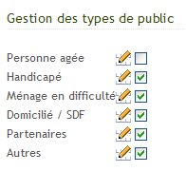

Renommer un élément
Tous les éléments du formulaire peuvent être renommés, pour cela cliquer sur le bouton à coté de l’élément à renommer, puis remplir le libellé prévu à cet effet. Enfin cliquer sur « sauvegarder » pour enregistrer la modification.

Masquer un élément
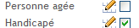
Pour empêcher la saisie d’un élément dans le formulaire, l’administrateur a la possibilité de masquer n’importe quel élément du formulaire. Pour cela, il suffit de décocher la case prévue à cet effet :
← Masqué
← Affiché

Déclarer un dysfonctionnement ou une évolution

Faire une demande

Cliquer sur le lien suivant : , dans la console d’administration.

La fenêtre suivante apparait proposant à l’utilisateur de saisir les informations :

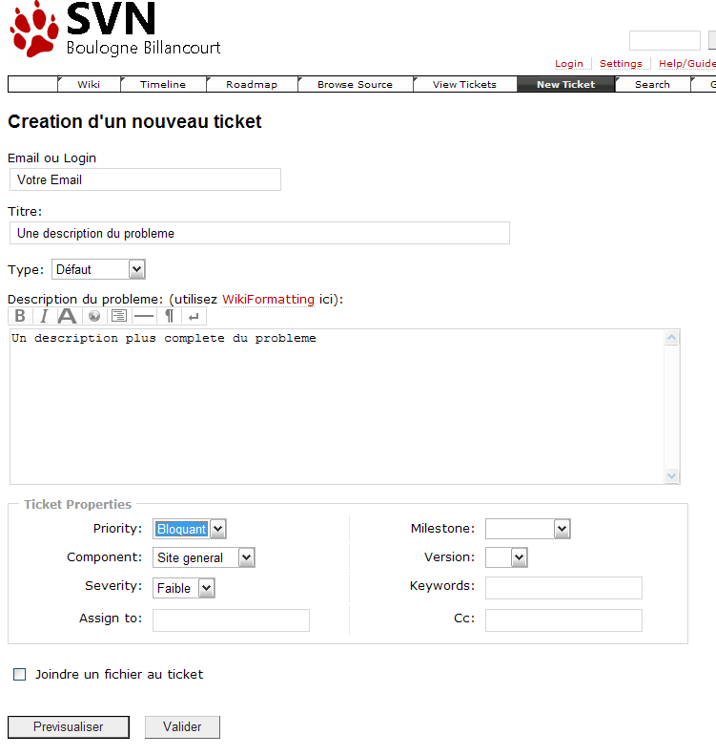

Email ou Login : Saisir ici le nom ou l’adresse email de l’utilisateur
Titre : description rapide du problème
Type : Indiquer ici s’il s’agit d’une demande d’amélioration ou d’un dysfonctionnement de l’application.
Description du problème : décrire ici de manière détaillée le problème ou l’évolution demandée.

Ne pas s’occuper des options suivantes (Ticket Properties), elles sont utilisées uniquement par la DSI.

Une fois les champs renseignés, cliquer sur Valider.

Suivi d’une demande
En cliquant sur le lien : , l’administrateur a la possibilité de suivre l’avancement des demandes émises.

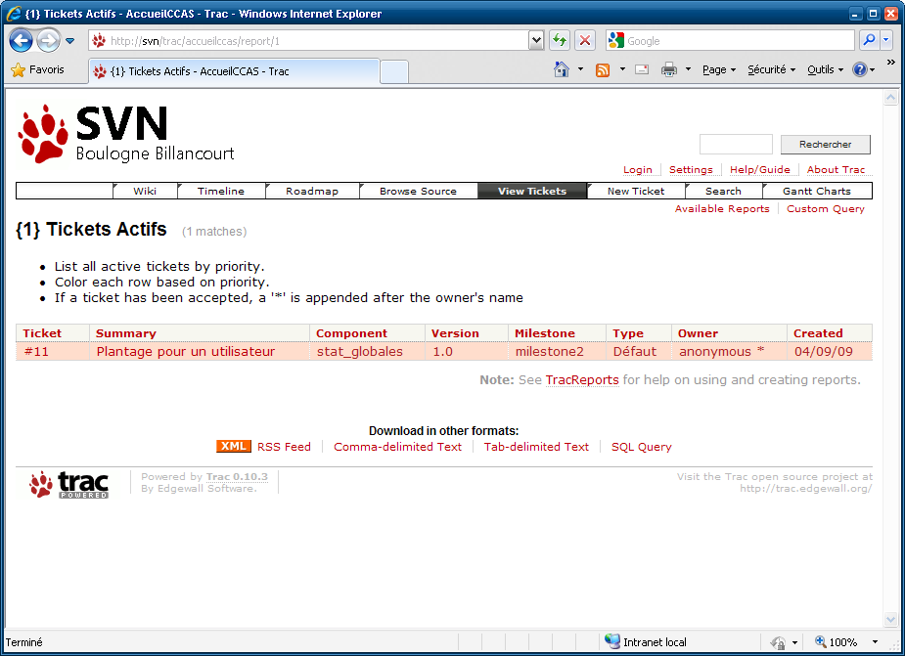

En cliquant sur la demande nous consultons les différentes étapes de sa résolution :
